Laboratorio. 8 .pseint

Paula Andrea Patiño Castro

Servicio Nacional De Aprendizaje Sena

ADSO: 2687548

30 de agosto del 2023

PROCEDIMIENTO #1

//escribie un algoritmo que solicite un 3 notas de 2 estudiantes diferentes de las materias ingles

// y español y posteriormente muestre su promedio y diga si gana o pierde la materia (gana minimo con 3)

'n Foto wat teks, skermskoot bevat

Beskrywing outomaties gegenereer'n Foto wat teks, skermskoot bevat

Beskrywing outomaties gegenereer

* 'n Foto wat teks, skermskoot bevat

  Beskrywing outomaties gegenereer'n Foto wat teks, skermskoot bevat

  Beskrywing outomaties gegenereer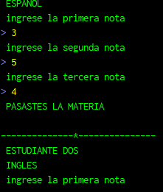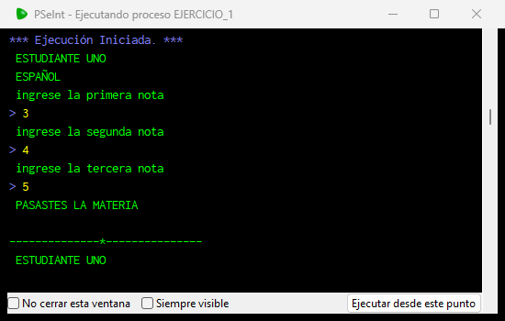RESULTADO

PROCEDIMIENTO #2

//Desarrollar un seudocódigo con PseInt y el uso de funciones, que calcule el

//área de un circulo, conociendo su perímetro.

'n Foto wat teks, skermskoot bevat

Beskrywing outomaties gegenereer

* RESULTADO

'n Foto wat teks, skermskoot bevat

Beskrywing outomaties gegenereer

PROCEDIMIENTO #3

//Desarrollar un seudocódigo con el uso de asignaciones y funciones que calcule el

//volumen de un cilindro. v= pint\*radio^2\*haltura

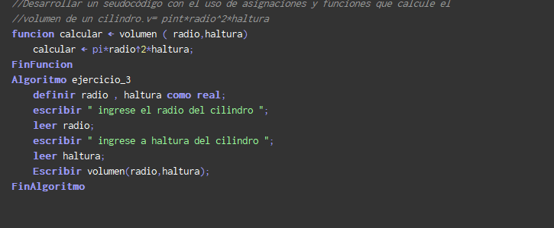

* RESULTADO

'n Foto wat teks, skermskoot bevat

Beskrywing outomaties gegenereer

PROCEDIMIENTO #4

//desarrollar un seudocodigo con el uso de asignaciones y funciones que

//que calcule el promedio de edad de tres personas.

'n Foto wat teks, skermskoot bevat

Beskrywing outomaties gegenereer

* RESULTADO

'n Foto wat teks, skermskoot bevat

Beskrywing outomaties gegenereer

PROCEDIMIENTO #5

//desarrollar un seudocodigo con el uso de asignaciones, estructurada de seleccion y

//funciones conociendo tres variables realciones si exista una variable mayor o menor

'n Foto wat teks, skermskoot bevat

Beskrywing outomaties gegenereer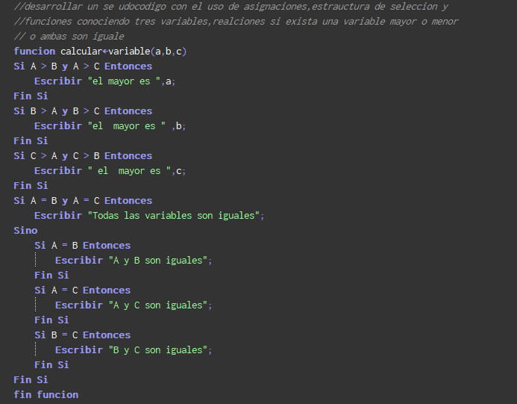// o ambas son iguale.

* RESULTADO

'n Foto wat teks, skermskoot bevat

Beskrywing outomaties gegenereer

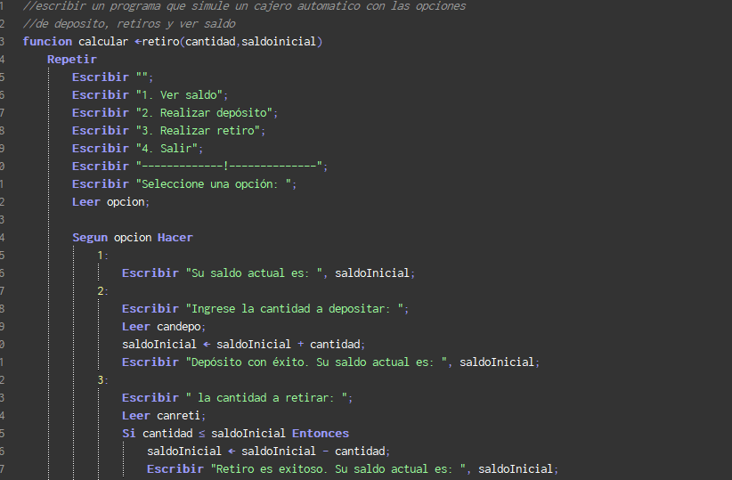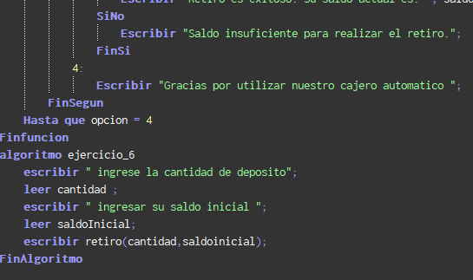PROCEDIMIENTO #6

* RESULTADO

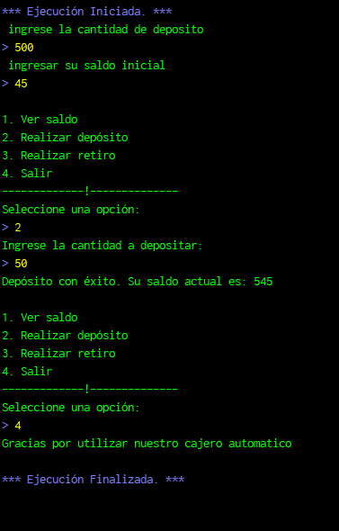

PROCEDIMIENTO #7

// escribe un programa que indica que un múltiplos de seis

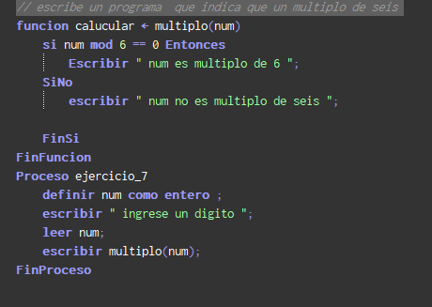

* RESULTADO

'n Foto wat teks, skermskoot bevat

Beskrywing outomaties gegenereer